นวตกรรม ปลอกหมอนปลอดภัย
นางสาวฟาตีฮะห์ อามะ งานแพทย์แผนไทยและการแพทย์ทางเลือก โรงพยาบาลกะพ้อ
บทนำและวัตถุประสงค์ ในสังคมสิ่งแวดล้อมปัจจุบันมากด้วยสิ่งคุกคามทางร่างกายและสุขภาพ ปัญหาต่างๆส่งผลกระทบให้เกิดภาวะผิดปกติของร่างกายมนุษย์ เช่นยุงเป็นพาหะของไข้ชนิดต่างๆ อาการหวัดในเด็ก และอาการนอนไม่หลับของผู้สูงอายุ จากสถานการณ์ดังกล่าวทำให้เกิดปัญหาสุขภาพตามมา ผู้ปฏิบัติงานเล็งเห็นความสำคัญของปัญหาสุขภาพและได้หาแนวทางการป้องกันและรักษาในขั้นต้น โดยการทำนวตกรรมจากสิ่งของใช้รอบตัว สามารถนำมาใช้ประโยชน์ได้จริง
จากการศึกษางานวิจัยในกลุ่มต่างๆ เช่น น้ำมันตะไค้หอมสามารถไล่ยุงได้ หัวหอมแดงสามารถรักษาอาการหวัดในเด็กได้ และกลิ่นดอกว่านมหาหงค์สามารถเพิ่มคุณภาพการนอนหลับในผู้สูงอายุ
วัสดุและวิธีการ วัสดุอุปกรณ์ในการทำนวตกรรมปลอกหมอนปลอดยุง
1 ปลอกหมอนสำเร็จรูป
2 เข้ม ด้าย หรือจักรเย็บผ้า
3 ผ้าขาวบาง
4 ตีนตุ๊กแก หรือกระดุม
5 น้ำมันหรือพืชสมุนไพร
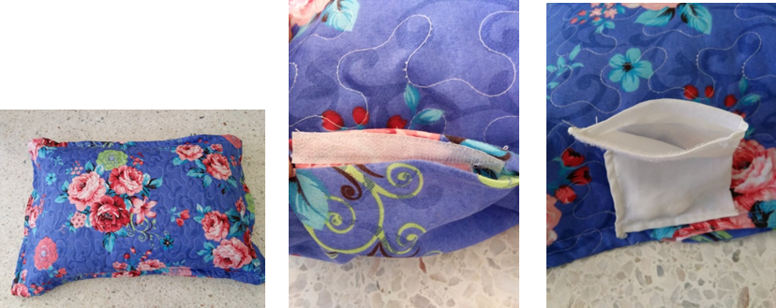

เครื่องมือที่ใช้
แบบประเมินความพึงพอใจ
หัวข้อประเมิน | ดีมาก | ดี | ปานกลาง | น้อย | น้อยมาก
1.สามารถใช้ได้จริงในชีวิตประจำวัน
2.มีความปลอดภัยต่อผู้ใช้งาน เช่น กลิ่นไม่แรงเกินจนรบกวนการนอน ไม่แพ้ต่อกลิ่นของสมุนไพรต่างๆ
3.ความคงทนของชิ้นงานนวตกรรม
4.ความสวยงามและน่าสนใจของชิ้นงาน
5.สามารถนำไปบอกต่อเพื่อเกิดประโยชน์ต่อไปได้
รวม

ผลลัพธ์

วิจารณ์
น้ำมันหอมจากสมุนไพรชนิดต่างๆ เช่น ตะไคร้หอม หัวหอมแดง และดอกว่านมหาหงศ์ มีงานวิจัยสามารถใช้งานได้จริง ในการไล่ยุงของน้ำมันตะไคร้หอม แก้หวัดในเด็กได้ด้วยหัวหอมแดง และเพิ่มการนอกหลับในผู้สูงอายุด้วยกลิ่นดอกว่านมหาหงศ์
จากการศึกษาดังกล่าว ยังไม่พบการคิดค้นดัดแปลงนวตกรรมปลอกหมอนที่สามารถนำมาใช้ประโยชน์ได้ในหลายๆด้าน

สรุป
ความพึงพอใจในชิ้นงานนวตกรรม ร้อยละ 82.4

อ้างอิง
กิตติพันธ์ ตันตระรุ่งโรจน์. การพัฒนาตำรับยาทากันยุงจากสมุนไพร. รวมบทคัดย่องานวิจัยการแพทย์แผนไทยและทิศทางการวิจัยในอนาคต สถาบันการแพทย์แผนไทย, 2543.
วารสารการแพทย์แผนไทยและการแพทย์ทางเลือก 2553;8(2) (ฉบับเสริม):98
คณะเภสัชศาสตร์ มหาวิทยาลัยมหิดล(http://www.pharmacy.mahidol.ac.th)
ซัลมา อะแว และ ดร.กาญจนา นิ่มสุนทร งานแพทย์แผนไทยและการแพทย์ทางเลือก โรงพยาบาลเบตง, 2561

